**Fragestellungen/Hypothesen mit Überlegungen zur Methodik**

* Die LH- und FSH- Werte korrelieren mit den Pubertätsstadien. Erhöhte LH-Werte in der Kindheit gehen mit einem (früheren) Pubertätsbeginn einher.
* *Nach Geschlechtern getrennt: Tabellen: Pubertätsstadien 1-5 mit mittleren LH-/FSH-Werten 🡪Tabelle 5 Nottelmann und Figure 1 (S.251/2), Korrelation zwischen Alter, Pubertätsstadien und LH-Werten*
* Übergewichtige Kinder treten früher als normalgewichtige Kinder in die Pubertät (Pubertätsstadium1 nach Tanner) ein.
* *Vergleichspunkt: Pubertätsstadium 1? Tabellen nach Geschlechtern getrennt, Medianes Eintrittsalter für Normalgewichtige und für übergewichtige Kinder*
* *Und/oder für Mädchen: Menarchealter tabellarisch nach Gewicht gegenüberstellen🡪 Bsp: (Tabelle aus Robert-Koch 2008)*
* Übergewichtige Kinder haben in früherem Alter pubertäre LH- und FSH-Werte als normalgewichtige Kinder. Bei übergewichtigen Mädchen zeigt sich dieser Zusammenhang stärker als bei übergewichtigen Jungen.
* *Darstellung: LH- und FSH-Werte nach Geschlecht und Alter: Tabellarisch und in Kurven: x-Achse: Alter, y-Achse: LH/FSH-Werte🡪Werte für normalgewichtige Kinder und Werte für übergewichtige Kinder*
* Zeigen Kinder aus niedrigen sozialen Schichten in früherem Alter erhöhte LH- und FSH-Werte als Kinder aus besser situierten Familien?

🡪 Die pubertären LH- und FSH-Werte bei Kindern sind abhängig vom Sozialstatus.

* *Tabellarisch/in Kurven: Nach Geschlecht/Sozialstatus/ getrennt: jeweils mediane LH-Werte (und FSH-Werte?) nach Alter*
* Existiert ein Unterschied in Bezug auf den Einfluss des Sozialstatus auf die LH- und FSH-Werte bei Mädchen und Jungen?

🡪 Bei Mädchen *ist das Menarchealter* im Rahmen von erhöhten pubertären LH- und FSH-Werten abhängig vom Sozialstatus. Bei Jungen zeigt sich der Zusammenhang zwischen Sozialstatus und Reifeentwicklung nicht so stark. Oder: Der Pubertätseintritt ist bei Mädchen stärker als bei Jungen abhängig vom Sozialstatus.

* *Tabelle: Vergleichspunkt: Medianes Alter des Pubertätseintritts (Stadium 1)? Getrennt nach Geschlecht und sozialem Status.*
* *Tabelle: Für Mädchen: Menarchealter getrennt nach sozialem Status*
* Haben psychische Auffälligkeiten bei Kindern Auswirkungen auf die LH- und FSH- Werte?

🡪Kinder mit psychischen Auffälligkeiten zeigen in früherem Alter als Kinder ohne psychische Auffälligkeiten pubertär erhöhte LH- und FSH-Werte/

* Kinder mit psychischen Auffälligkeiten treten früher in die Pubertät ein.

**Referenzwerte für LH und FSH**

* Tabellarisch nach Alter und Geschlecht (sollte in Bezug auf den Teil der übergewichtigen Kinder ungefähr die Bevölkerung abbilden)
* Und/Oder: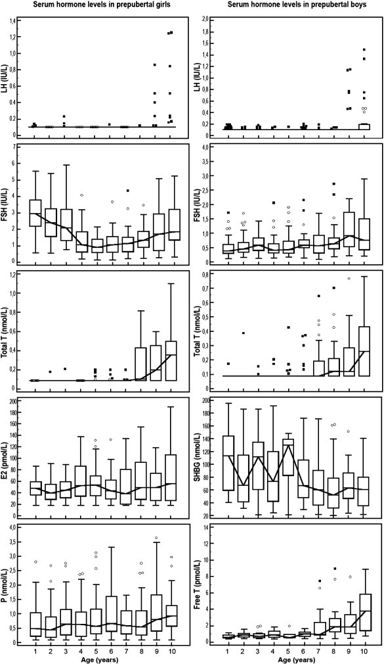
* Und: Percentilenkurven